
Českomoravská myslivecká jednota, z. s., okresní myslivecký spolek DĚČÍN
28. října 979/19, 405 01 Děčín I.; tel.: 607 030 264, e-mail: cmmjdc@seznam.cz

P R O P O Z I C E
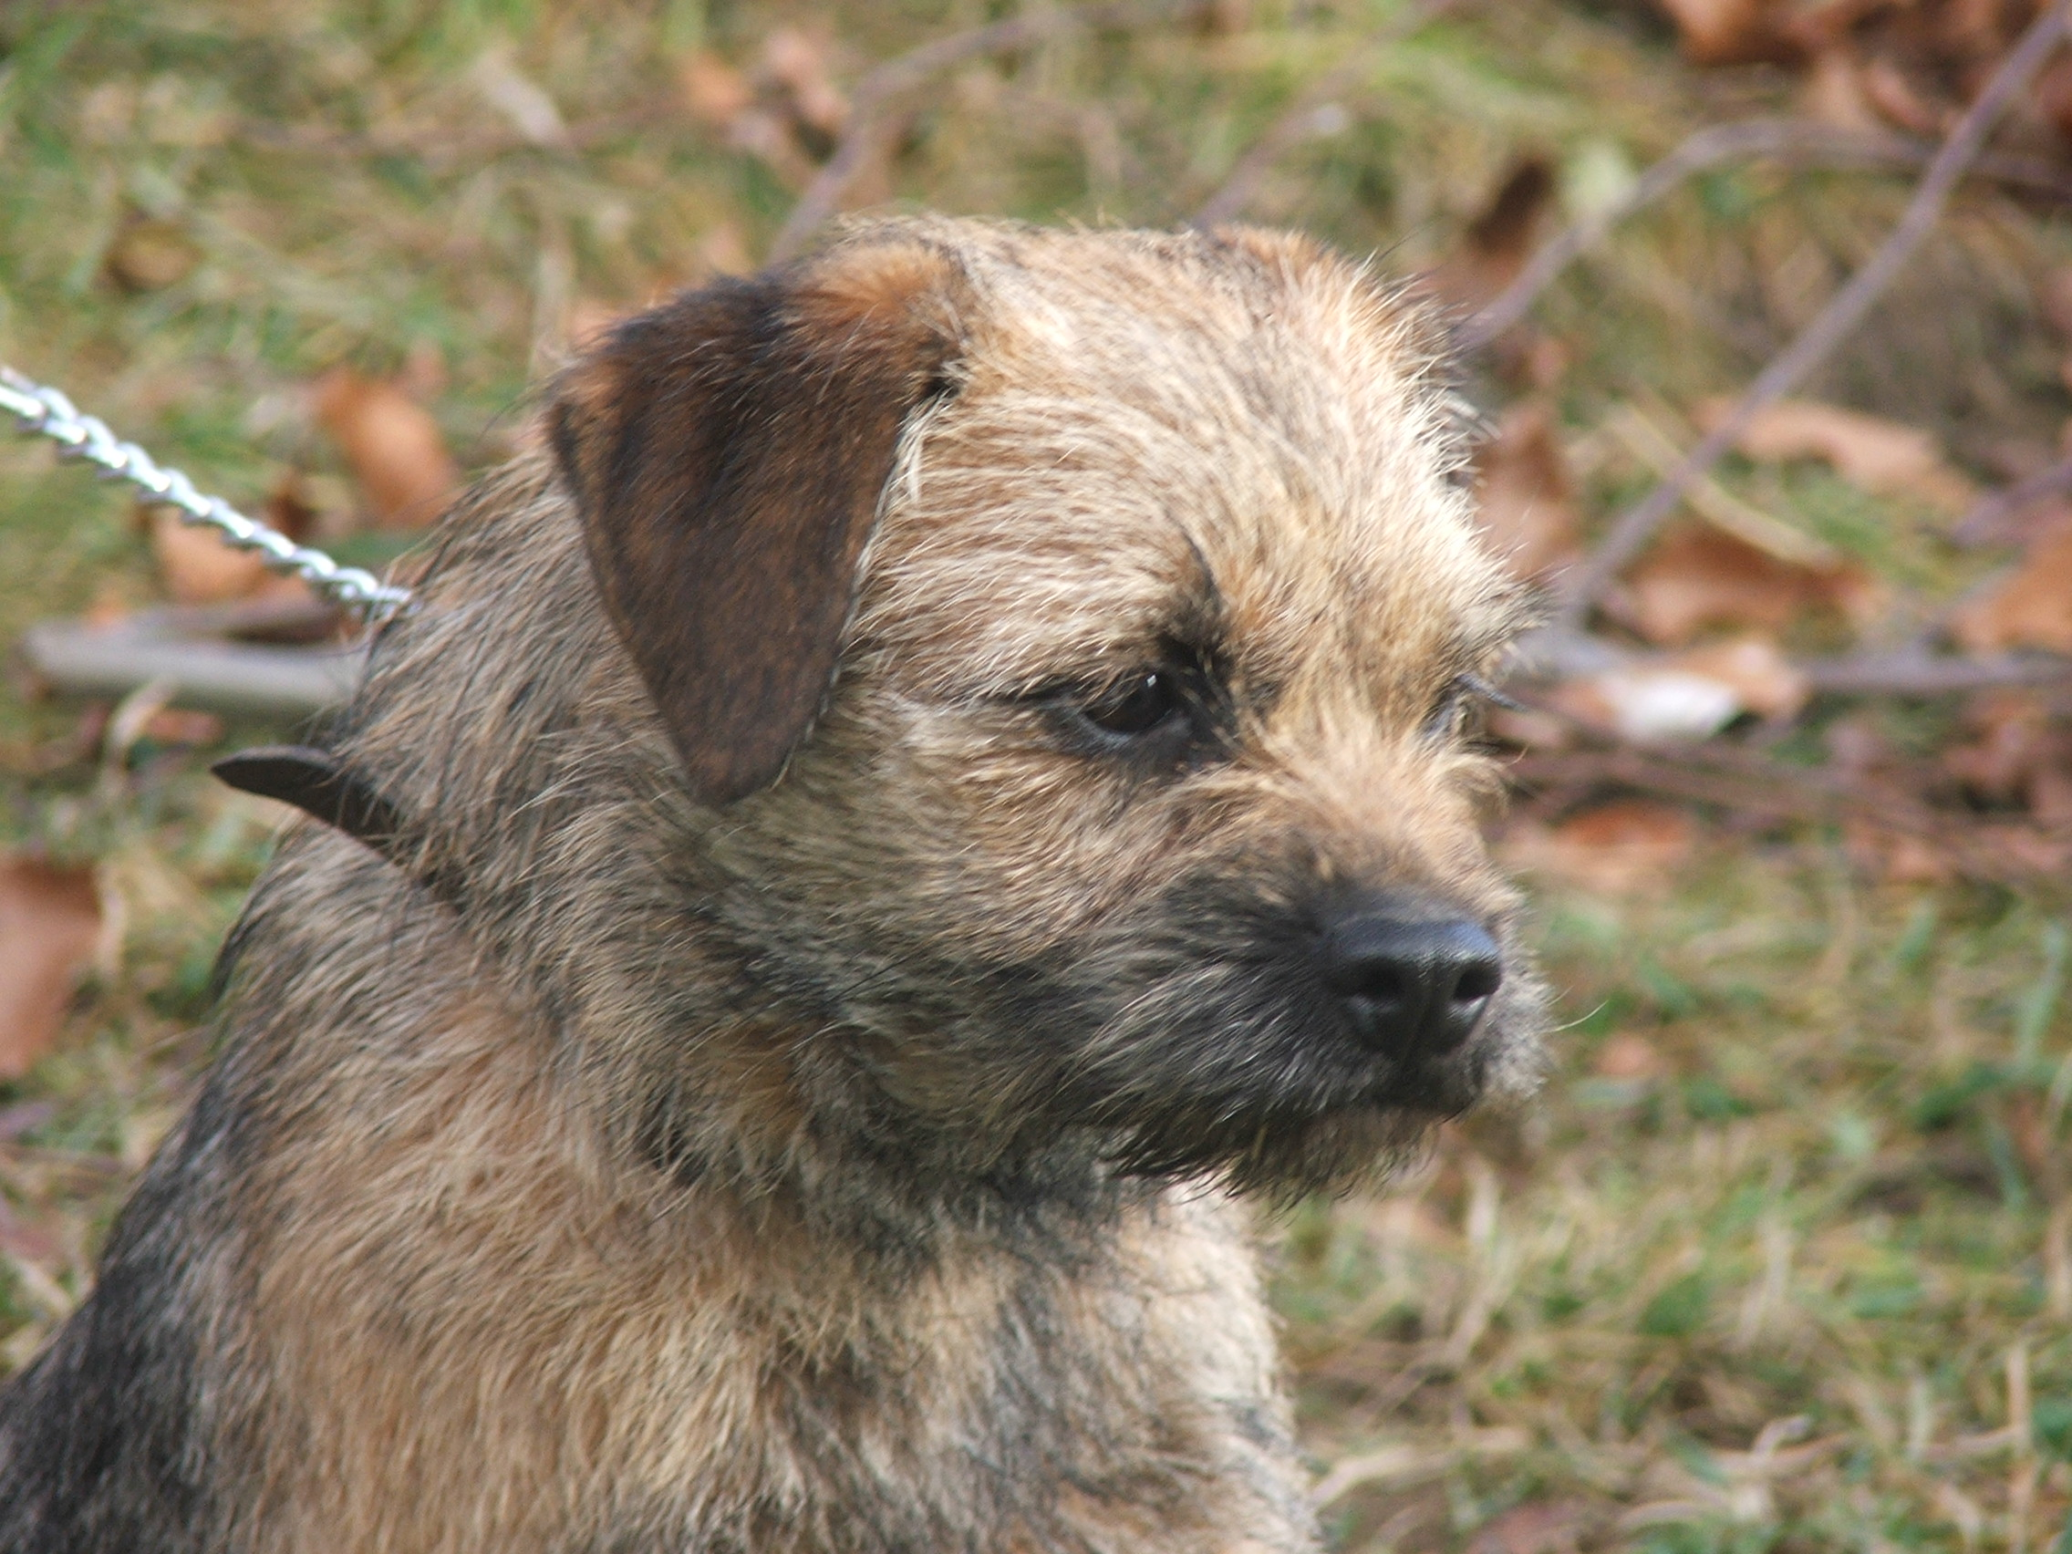

pořádá

dne 8.10.2023 v honitbě Jiřího Trachty - Ludvíkovice

Zkoušky k vyhledávání a vyhánění
spárkaté zvěře
pro jezevčíky, teriéry, slídiče a honiče

Všeobecné pokyny:
Sraz všech účastníků zkoušek je v 8.30 u kapličky v obci Býnovec (8 km od Děčína). Odjezd do honitby je v 9.00 hodin. Při ranní prezenci předloží vůdce originál průkazu původu psa a platný očkovací průkaz. Prohlídku psů a kontrolu očkovacích průkazů provede pořadatelem k tomu pověřená osoba. Po ukončení zkoušek bude zajištěn oběd v restauraci v Bynovci, kde také bude závěrečné vyhodnocení zkoušek.
Vůdce psa musí dodržovat pravidla myslivecké morálky a etiky, musí být vhodně myslivecky ustrojen, vybaven brokovnicí s dostatečným množstvím nábojů. Vůdce, který nevlastní střelnou zbraň, je povinen si zajistit střelce. V případě potřeby zajištění střelce pořadatelem zaplatí vůdce poplatek 100 Kč na 1 den. Tento požadavek uvede na přihlášce. Držitelé zbraní jsou povinni předložit pořadateli zbrojní průkazy, průkazy zbraně a doklad o pojištění. Pes, který nebude zrovna zkoušen, bude upoután na vodítku a bude v klidu tak, aby nerušil psy právě zkoušené. Pořadatel neručí majiteli (vůdci) psa za případně vzniklé škody, rovněž neručí za škody psem nebo vůdcem způsobené. Majitel (vůdce) potvrzuje svým podpisem na přihlášce, že pořadatel neručí za ztrátu psa a naopak majitel ručí za škodu, kterou by způsobil jeho pes během zkoušek. Účast nezkoušených psů je na zkouškách zakázáno a to jak v prostorách hostince, tak v celém průběhu zkoušek. Vůdci jsou povinni zachovávat a dodržovat všechna ustanovení platného zkušebního řádu /pro jezevčíky, teriéry, slídiče a honiče/ ze dne 1.1.2020.
Přihlášky na zkoušky posílejte poštou na adresu OMS Děčín, nebo e-mailem: cmmjdc@seznam.cz, nebo e-mailem:kadlemika@seznam.cz. Majitel (vůdce) psa potvrzuje svým podpisem na přihlášce, že ručí za svého psa i za jeho případné zaběhnutí a ztráty v průběhu zkoušek. K přihlášce připojte kopii přední a zadní strany průkazu původu psa, kopii o zaplacení zkoušek a kopii potvrzení členství v ČMMJ.

Poplatek za zkoušky zasílejte na č. účtu: 921680389/0800, v.s. je číslo ČLP psa (ČLP psa je číslo zápisu v plemenné knize, které najdete v hlavičce průkazu původu psa , většinou je shodné s tetovacím číslem). V žádném případě neuvádějte číslo čipu!!! Ve vyjímečných případech je možnost po dohodě (tel: 602813706) zaplatit poplatek přímo v den zkoušek. Přijetí přihlášky bude potvrzeno na e-mail, který uvedete na přihlášce.

Startovné ZVVZ:
Členové ČMMJ – 700,- Kč
Nečlenové ČM MJ – 1.400,- Kč

Uzávěrka přihlášek je 2.10.2023. Bez zaplacení poplatku předem nebude přihláška přijata. Zkušební poplatek je nevratný.
Veškeré dotazy ohledně zkoušek na telefonu: 602813706

Sbor rozhodčích bude delegovat OMS Děčín.
Veterinární podmínky(kontrolu provede pořadatelem pověřená osoba):
- vůdce psa doloží při ranní prezentaci očkovací průkaz psa s potvrzením o vakcinaci proti vzteklině, psince a parvoviróze v termínu zaručujícím imunitu.
- háravé feny, feny ve vyšším stupni březosti, feny kojící, psi nemocní a z nemoci podezřelí budou ze zkoušek vyloučeni, rovněž tak psi agresivní!!!

Těšíme se na Vaši účast!

PhDr. Vladimír Procházka

Jednatel OMS Děčín

Mirka Kadlecová
předsedkyně KK OMR

